Lyautey Thomas L2 SDN

Rendu Projet Symphony

Wiki Total War Warhammer

Objectif : Création d’un Wiki sur le jeu Total War Warhammer

Initialisation :

Projet sur GitHub : <https://github.com/GuidePandore21/Projet-Wiki-WarHammer>

Insérer la base de données dans phpmyadmin : warhammer.sql

Pour commencer à naviquer sur le site veuillez commencer par vous loger avec la route suivante : /login

|  |  |  |
| --- | --- | --- |
| Username | Password | Role |
| GuidePandore21 | Th260202 | Admin |
| User | azertyuiop | User |

Fonctionnalité du site :

Page : /login



Possibilité de se loger avec les identifiants et mot de passe cf. Initialisation

Possibilité de créer un compte : Sign up redirection vers formulaire d’inscription

Page : /  Page principale

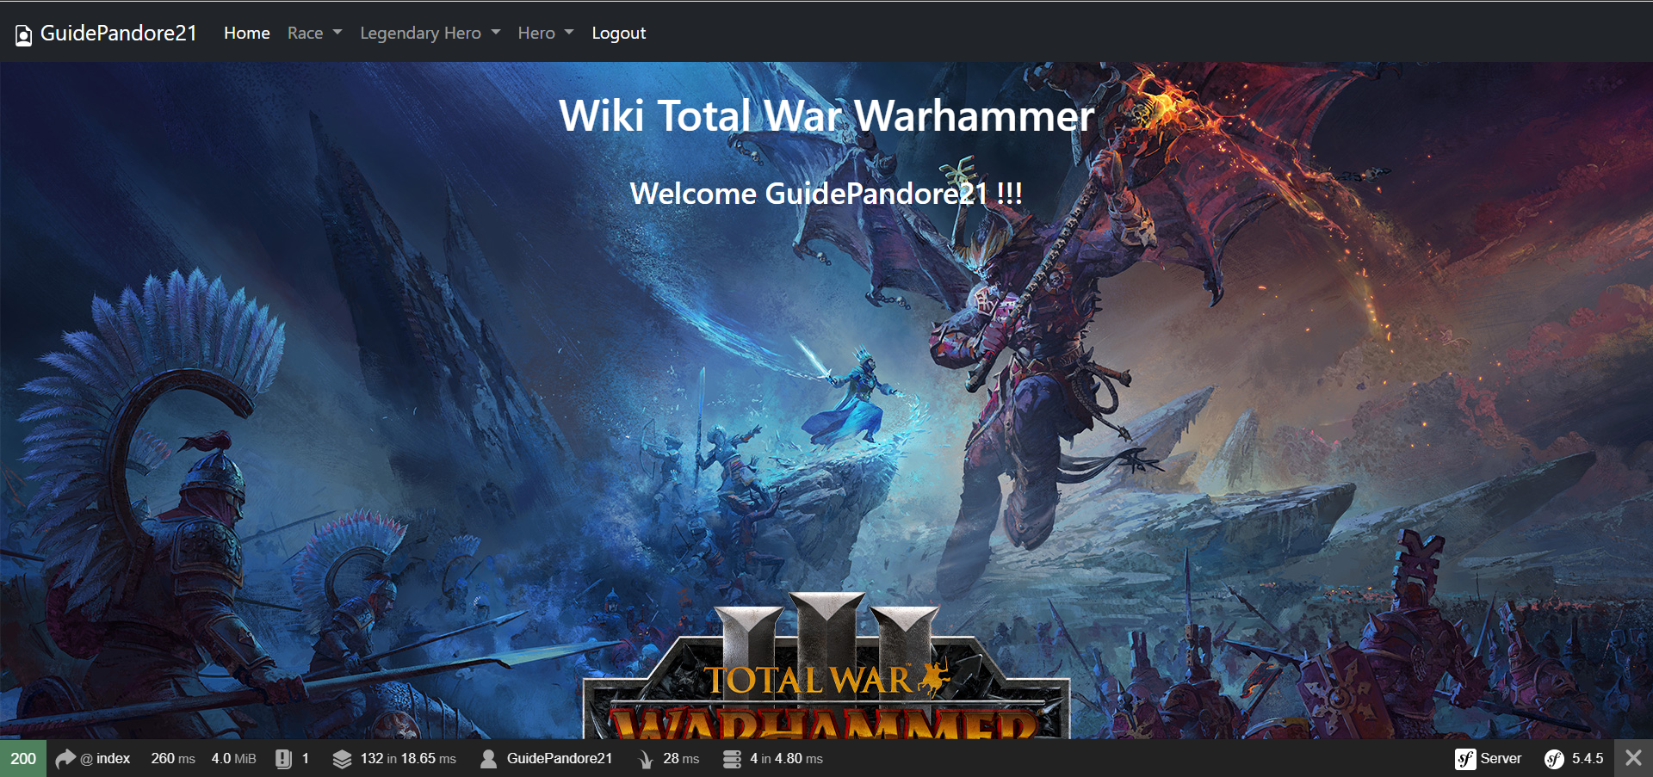

Barre de navigation redirection vers :

* affichage différentes race présente dans le jeu
* affichage différentes personnages légendaires présent dans le jeu
* affichage différentes héro présent dans le jeu
* déconnexion

Page : /race/{id}

Barre de navigation redirection vers :

* affichage différentes race présente dans le jeu
* affichage différentes personnages légendaires présent dans le jeu
* affichage différentes héro présent dans le jeu
* formulaire de modification de la race actuellement sélectionnée
* suppression de la race actuellement sélectionnée
* déconnexion

Tout en bas de la page (seulement accessible aux admins) formulaire pour la création d’une nouvelle race.

Page : /legendary/hero/{id}

Barre de navigation redirection vers :

* affichage différentes race présente dans le jeu
* affichage différentes personnages légendaires présent dans le jeu
* affichage différentes héro présent dans le jeu
* formulaire de modification de la race actuellement sélectionnée
* suppression du héro légendaire actuellement sélectionnée
* déconnexion

Tout en bas de la page (seulement accessible aux admins) formulaire pour la création d’une nouvelle race.

Page : /hero/{id}

Barre de navigation redirection vers :

* affichage différentes race présente dans le jeu
* affichage différentes personnages légendaires présent dans le jeu
* affichage différentes héro présent dans le jeu
* formulaire de modification de héro actuellement sélectionnée
* suppression de la race actuellement sélectionnée
* déconnexion

Tout en bas de la page (seulement accessible aux admins) formulaire pour la création d’une nouvelle race.